信息质疑操作手册

- 系统说明：
企业需登录 “北京市阳光采购资质审核系统”（网址: http://210.73.89.76/）进行产品信息质疑和相互质疑工作。
企业可通过该模块进行以下两方面操作：
1.查看本企业申报的企业信息和产品信息，并对有问题的信息进行质疑。
2.查看参加本次项目的其它企业或产品的申报基本信息、附加信息及价格信息，并对有问题的信息进行质疑。
- 操作步骤：
1.查看产品的申报信息
2.提出质疑
3.提交质疑
- 详细操作流程如下：
一．质疑——以产品质疑为例
1.1点击菜单【查看并质疑】－【填写产品质疑】进入“产品质疑页面”（如下图所示）。

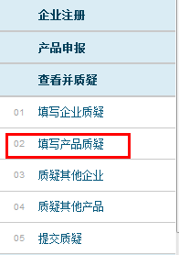
1.2 在该界面中，点击【查看】按钮进入资质信息阅览页面查看申报结果。

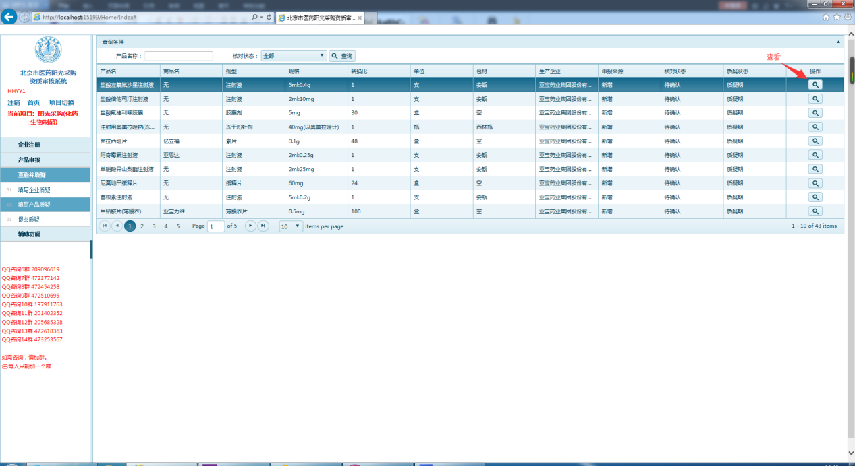

1.3质疑的提出和保存
具体操作流程可参考下面的示例：
1.3.1进入到相关信息页面，查看详细信息，如果某项信息不正确，点击【信息质疑】按钮。

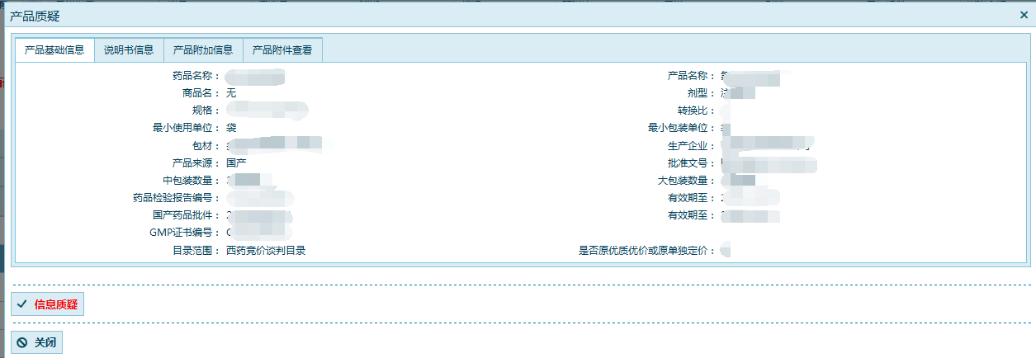

1.3.2请选择质疑类型，并在【质疑内容】输入框中录入您的质疑内容，点击【保存质疑】按钮。
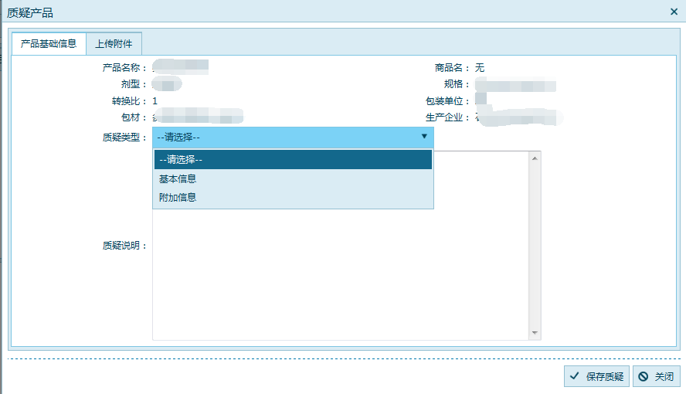
在页面内，选择质疑类型，录入您的质疑内容，点击【保存质疑】按钮。

1.3.3.如需上传资料以证明质疑有效，请点击“上传附件”选项卡。选择相应资质类型，进行文件上传。如果您要上传的资质证明文件未在列表中，请选择“其它”。
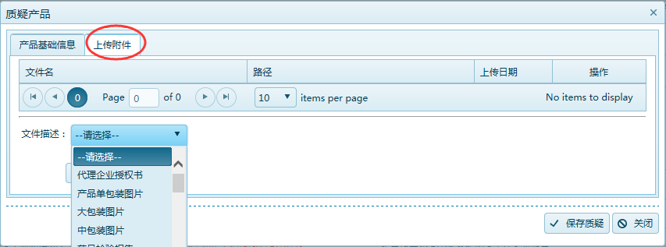

1.3..4．完成质疑信息填写和资质图片上传后，点击“保存质疑”，进行保存。
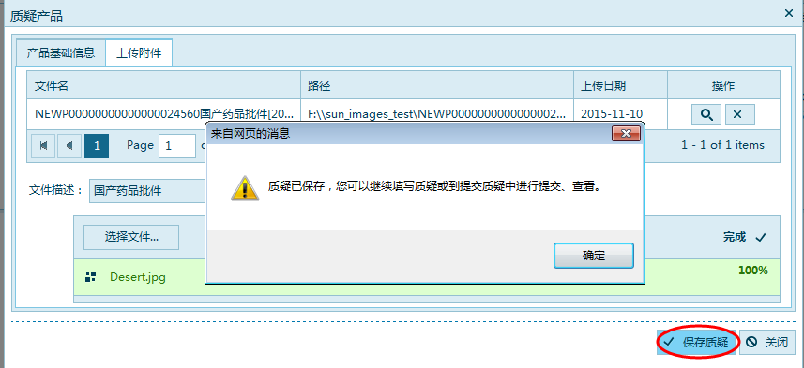
1.3.5如果您有多个信息项要进行质疑，则重复以上操作。
注意：申报企业如果对自己申报的产品价格有异议，可对其进行质疑，质疑中填报的价格信息将作为最新申报价格，如果多次质疑，将以最后质疑中填报的价格为准。
二．产品相互质疑
2.1 点击菜单【查看并质疑】－【质疑其他产品】进入“产品相互质疑页面”（如下图所示）。
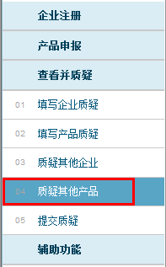
2.2 在该界面中，输入查询条件，输入查询条件，查询您关心的产品。

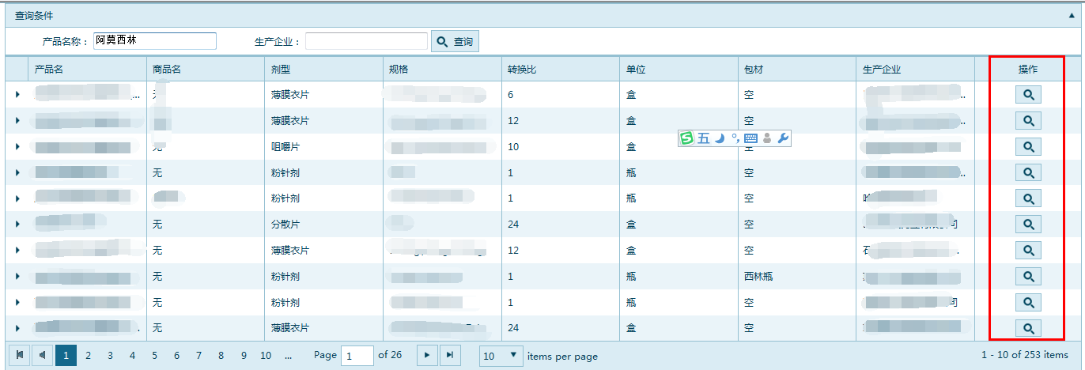
2.3 点击“查看”按钮，可查看此产品申报的产品信息，如果对此信息有异议，可点击“信息质疑”按钮进行质疑。
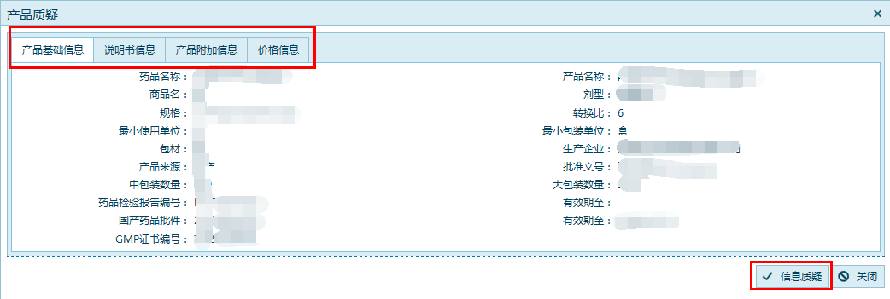
2.4请选择要质疑信息的类型，然后内容中录入您的质疑内容。
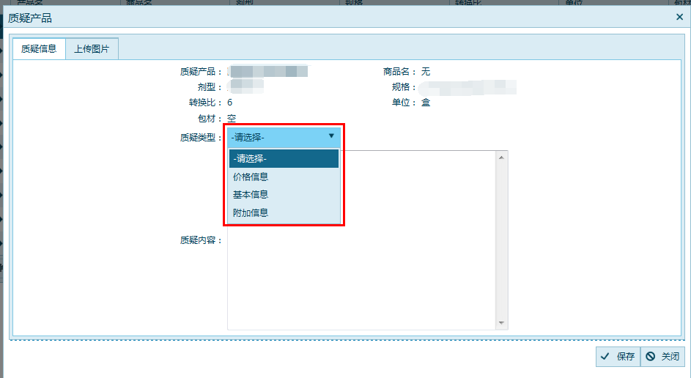
2.5.如果您选择质疑“价格信息”，请按规定格式进行填写。
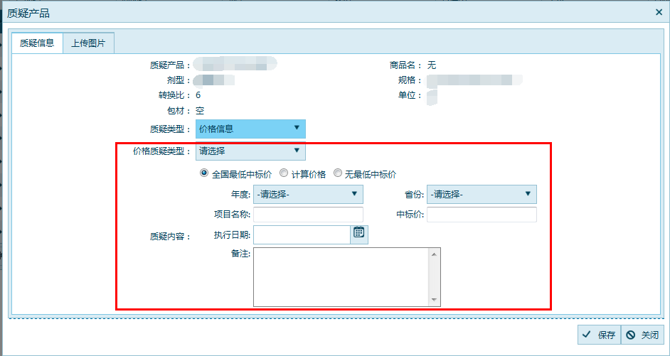

2.5如果您有相关的证明材料，请转成图片格式进行上传。
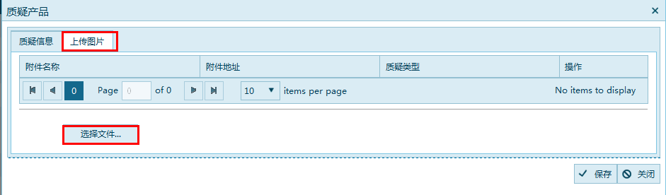

2.6.质疑内容填写完成，图片上传完成后，点击“保存”按钮，保存填写的信息。

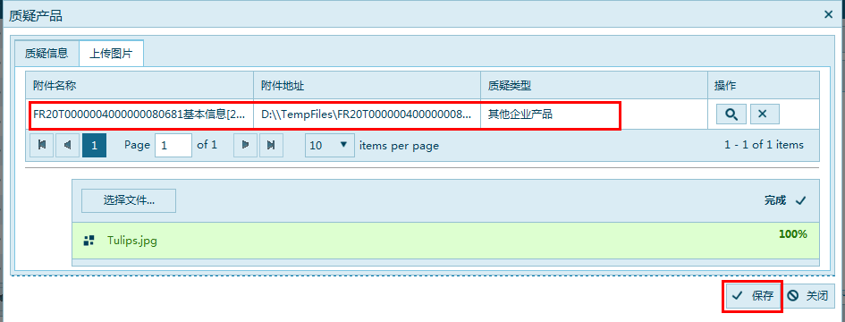

三．质疑的提交
注意：您的质疑需要“提交质疑”功能中进行提交操作才能生效，若只保存未提交，该项质疑则无法被受理。

3.1在质疑项都填写完成后，需在“提交质疑”功能中进行提交，提交后的质疑审核员才能进行处理。选择菜单中的“提交质疑”进入功能。
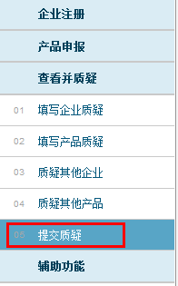
3.2在该界面中，列出您己经保存的质疑。点击【查看】按钮进入质疑信息查看页面，可以查看质疑的详细内容。
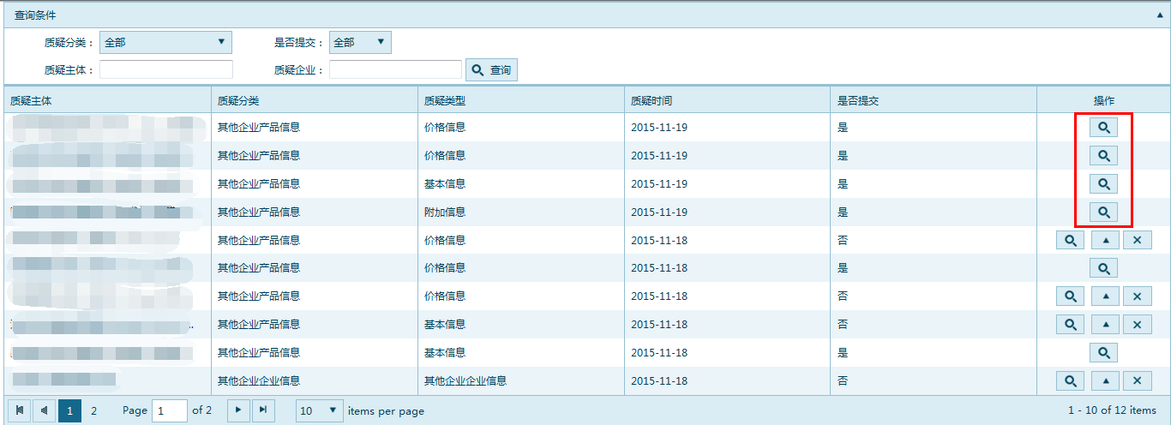

3.3在此页面可以查看本用户提出的质疑信息内容，并可点击【查看质疑图片】查看所上传图片
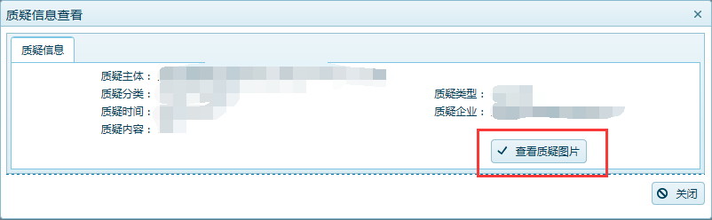

3.4检查质疑内容无误后，点击列表页面中的“提交”按钮进行质疑提交。如果内容有误，可点击“删除”按钮，删除质疑，按照上面的介绍重新填写质疑。
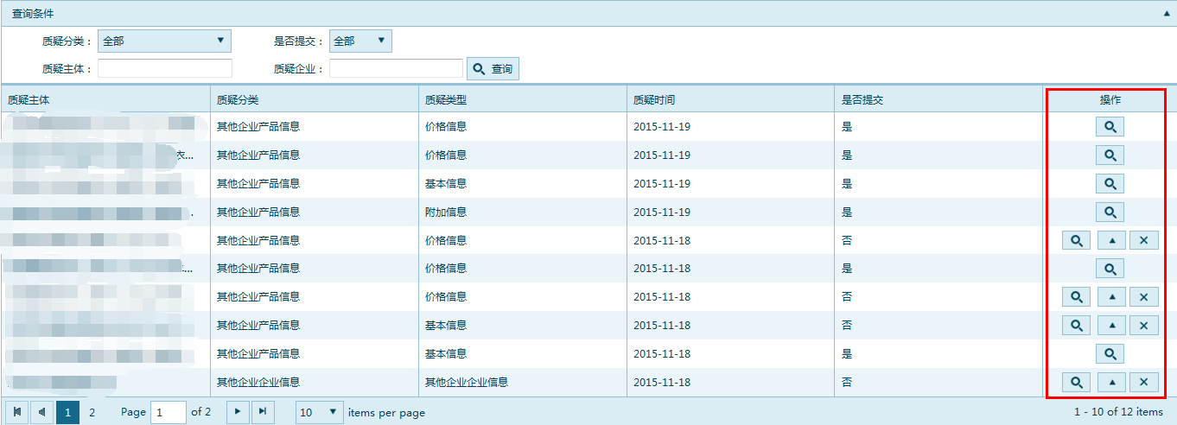

3.5 操作完成后请再次确认您的质疑信息是否已提交，成功提交后，“是否提交”栏显示为是，“操作栏”中“提交”，“删除”按键将消失。如下图所示，表示这些质疑都被提交
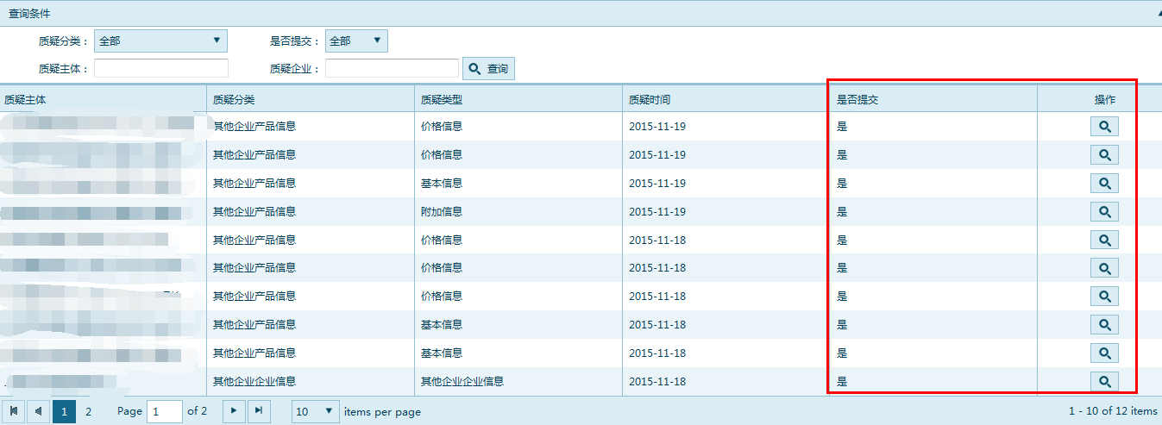
四、特别提示：
在提出质疑的同时请企业认真查看系统中的图例和网站发布的相关指南。
若出现系统操作问题请在各自阳光采购群（QQ）里咨询。
在此下拉框中选您需要质疑的问题项

